**Matlab课程设计报告**

学号：16408302

姓名：周龙迎

选题：课题二

说明：

1. his.m是源文件, 销售数据1.xlsx文件是已经预处理的表格文件。本GUI有3个模块，统计数据面板用于显示18年统计的信息。销售数据面板用于显示EXCEL中的销售数据，画图分析面板可以进行画图操作，点击按钮会弹出相应的统计图。
2. 为方便读取EXCEL不出错将数据文件进行预处理改名为1.XLSX，去除了一条空行，填充了几个空格数据。在GUI执行时，将EXCEL数据导入到table中显示，并将第一列时间元素统计用字符串截取方式只保留月份，操作是统计table数据的，各个作图按钮读取数据代码是。

Datas=get(handles.uitable1,'Data');

1. 课设用 2017a版本做的。
2. 点击相应按钮在cmd界面中也有对作图所用数据显示。
3. 本文档第一部分为运行结果分析，第二部分为设计步骤。

**第一部分（运行结果分析）**

GUI运行截图：

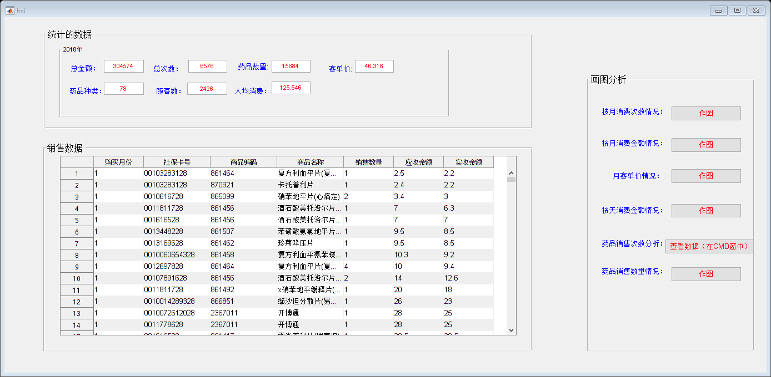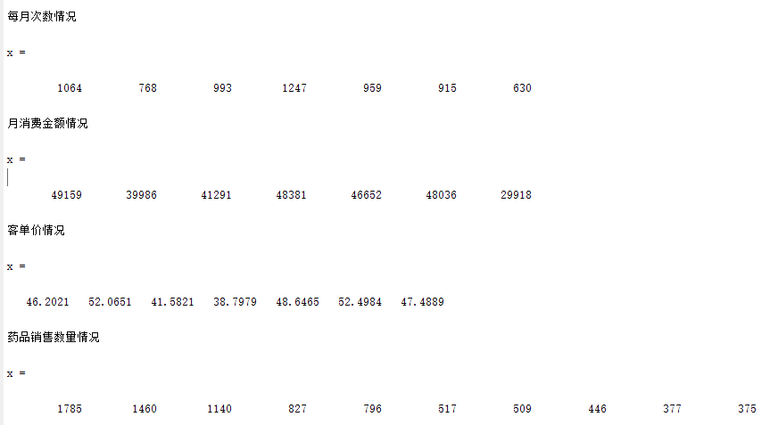

（点击按钮时所得作图数据显示）

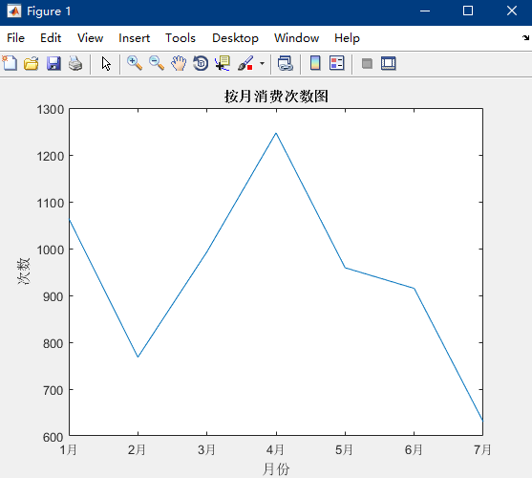

月消费次数情况分析：月消费次数较大波动，4月最多，7月最少。

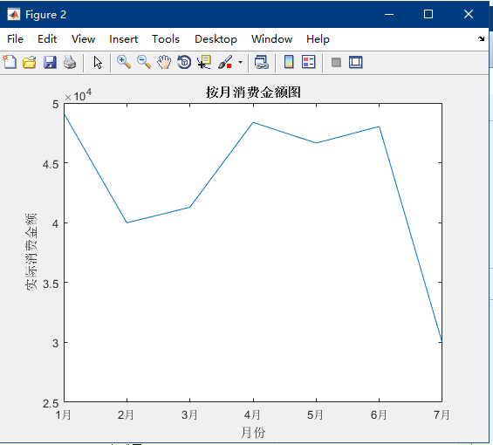

月消费金额分析：4到6月无较大波动，7月消费金额最低

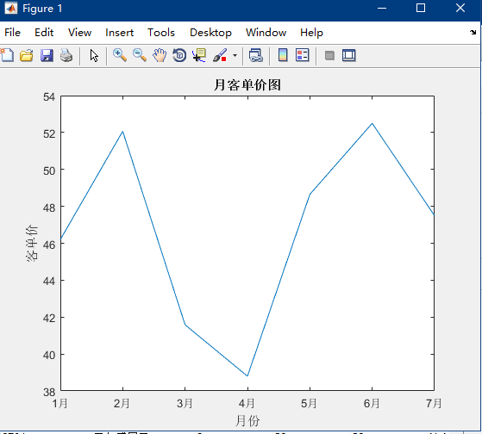

客单价情况分析：客单价波动较大，虽然根据图一4月购买次数最多，但客单价最低，可知每次顾客购买金额较低，药品数量少。

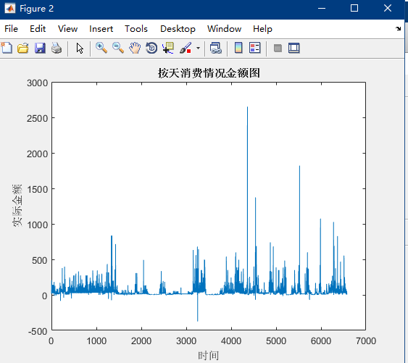

每天消费情况分析：按天消费金额每天漂浮不定，某天有较大退款金额。

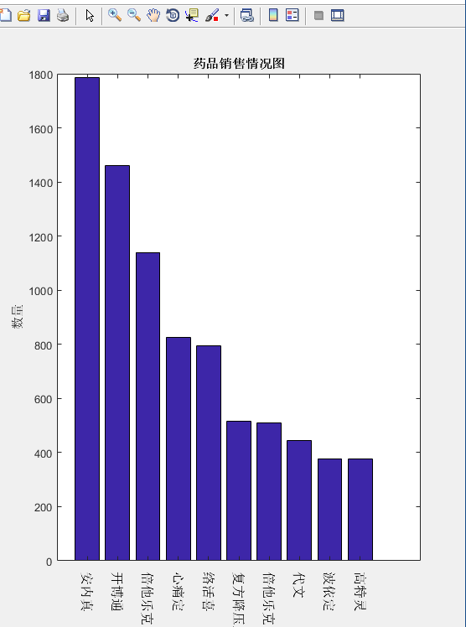

药品销售数量差别很大，Top10药品为：

|  |  |  |
| --- | --- | --- |
| 苯磺酸氨氯地平片(安内真) | 1785 |  |
| 开博通 | 1458 |  |
| 酒石酸美托洛尔片(倍他乐克) | 1138 |  |
| 硝苯地平片(心痛定) | 825 |  |
| 苯磺酸氨氯地平片(络活喜) | 796 |  |
| 复方利血平片(复方降压片) | 517 |  |
| G琥珀酸美托洛尔缓释片(倍他乐克) | 509 |  |
| 缬沙坦胶囊(代文) | 444 |  |
| 非洛地平缓释片(波依定) | 375 |  |
| 高特灵 | 374 |  |

消费趋势分析：根据每月消费金额情况图，每次有消费下降就有上升趋势，所以7月以后消费金额会有上升。

**第二部分（步骤）**

思路分析：

由于数据复杂，采用脚本文件思路有点混乱，所以我采用GUI方式，先将EXCEL数据导入到table控件中，并将第一列时间转为月份，这样程序就方便查看数据进行统计分析。 按钮点击就可以作出相应的图。

第一步：预处理EXCEL表格，将第一行标题删除，将一条空行删除，填充缺少数据的空格。在程序初始化函数中加载数据到 table控件中显示。 并将时间转换为月份方便统计。

代码：

%页面加载

function hsi_OpeningFcn(hObject, eventdata, handles, varargin)

handles.output = hObject;

guidata(hObject, handles);

%显示所有数据

[STATUS,SHEETS] = xlsfinfo('1.xlsx'); % SHEETS 所有分表名称cell类型

sheets=cellfun(@num2str,SHEETS,'UniformOutput',false);%将cell中的数字转换为字符

array_all=[];%建立中间临时量，用于存取每次循环取出的数据

for co=1:length(sheets)

[a b c]=xlsread('1.xlsx',sheets{co});

yy=cellfun(@num2str,c,'UniformOutput',false);%将cell中的数字转换为字符

;%显示查询到的数据行

array_all{co}=yy;

end

arr_1=[];

arr_2=[];

for cx=1:length(sheets)

arr_2=cellstr(array_all{cx});

arr_1=[arr_1;arr_2];

end

%将时间转为月份

yy_str = arr_1(:,1);

str = [];

for m=1:length(yy_str)

f=cell2mat(yy_str(m));

f=f(7:7);

str = [str;f];

end

cell_str=cellstr(str);%取出的字符矩阵转化为元胞矩阵

arr_1(:,1) = cell_str;%完成转化

set(handles.uitable1,'Data',arr_1);%绑定到table

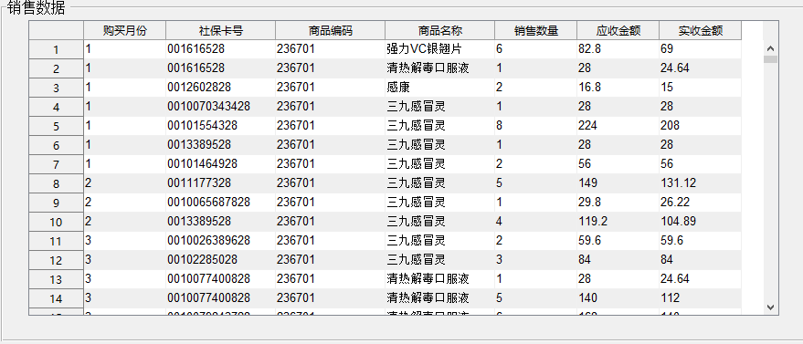

（ 第一步图 ）

第二步：读取table中的数据进行统计，统计指标有总实际金额，总次数，药品数量，客单价，药品种类，顾客数，人均消费。

1. 根据table中数据计算18年半年实收金额，消费次数，药品数量，客单价，并将数据绑定到相应的edtext控件中显示。

代码：（在页面初始化的函数中）

%计算18上半年datatable药品总数

Datas=get(handles.uitable1,'Data');

Data1=Datas(:,5);

a=str2num(char((Data1)));

yaopinshu18=sum(a);

set(handles.ed_18c,'string',yaopinshu18);

%计算18上半年销售总次数

cishu18=size(a,1);

set(handles.ed_18b,'string',cishu18);

%计算18上半年实收总金额

Data2=Datas(:,7);

b=str2num(char((Data2)));

jine18=sum(b);

set(handles.ed_18a,'string',jine18);

%金额18上半年客单价

kedanjia18=jine18/cishu18;

set(handles.ed_18d,'string',kedanjia18);

%药品种类

Datas3=get(handles.uitable1,'Data');

raw=Datas3(:,4)

%转换数据

zhonglei=cellfun(@num2str,raw,'UniformOutput',false);%将cell中的数字转换为字符

a=tabulate(zhonglei)

zhongleishu=size(a,1)

set(handles.ed18_zhonglei,'string',zhongleishu);

%顾客总数

raw=Datas3(:,2)

%转换数据

gukeshu=cellfun(@num2str,raw,'UniformOutput',false);%将cell中的数字转换为字符

a=tabulate(gukeshu)

gukezongshu=size(a,1)

set(handles.ed_gukeshu,'string',gukezongshu);

%人均消费

renjun=jine18/gukezongshu;

set(handles.ed_renjun,'string',renjun);

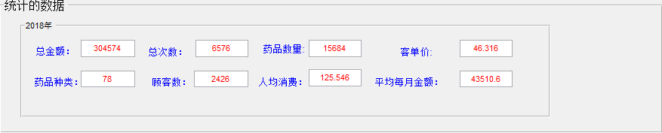

（第二步图）

第三步： 实现月消费次数作图按钮

% --- 月消费次数情况图

function pushbutton4_Callback(hObject, eventdata, handles)

%获得数据;

Datas=get(handles.uitable1,'Data');

raw=Datas;

%转换数据

yy=cellfun(@num2str,raw,'UniformOutput',false);%将cell中的数字转换为字符

%查询1月的消费次数

[mon1_row mon1_col]=find(cellfun(@(x) strcmp(x,'1'),yy(:,1)));

mon1 = yy(mon1_row,:);%取出数据并以字符矩阵保存

cishu1=size(mon1,1);

…………2到3月类似这里不复制粘贴过来

figure;

x = [cishu1,cishu2,cishu3,cishu4,cishu5,cishu6,cishu7]

plot(x);

title('按月消费次数图');

xlabel('月份');

ylabel('次数');

set(gca,'xticklabel',{'1月','2月','3月','4月','5月','6月','7月'});

第四步：实现月消费金额作图按钮

% 按月消费金额图

function pushbutton3_Callback(hObject, eventdata, handles)

%获得数据;

Datas=get(handles.uitable1,'Data');

raw=Datas;

%转换数据

yy=cellfun(@num2str,raw,'UniformOutput',false);%将cell中的数字转换为字符

%查询1月的消费金额

[mon1_row mon1_col]=find(cellfun(@(x) strcmp(x,'1'),yy(:,1)));

mon1 = yy(mon1_row,:);%取出数据并以字符矩阵保存

mon1 = mon1(:,7);%单独获取实际消费金额

mon1=str2num(char((mon1)));

mon1_jine =sum(num2str((char((mon1))))); %求和

…………2到3月类似这里不复制粘贴过来

%绘图

figure;

x = [mon1_jine,mon2_jine,mon3_jine,mon4_jine,mon5_jine,mon6_jine,mon7_jine]

plot(x);

title('按月消费金额图');

xlabel('月份');

ylabel('实际消费金额');

set(gca,'xticklabel',{'1月','2月','3月','4月','5月','6月','7月'});

第五步：实现客单价作图按钮

这步和4,5步统计的数据类似，用第4步数据除以第3步数据，最后作图

% ---月客单价情况（月消费金额/次数）

function pushbutton5_Callback(hObject, eventdata, handles)

%获得数据;

Datas=get(handles.uitable1,'Data');

raw=Datas;

%转换数据

yy=cellfun(@num2str,raw,'UniformOutput',false);%将cell中的数字转换为字符

%查询1月的消费金额除以次数得客单价

[mon1_row mon1_col]=find(cellfun(@(x) strcmp(x,'1'),yy(:,1)));

mon1 = yy(mon1_row,:);%取出数据并以字符矩阵保存

cishu1=size(mon1,1);

mon1 = mon1(:,7);%单独获取实际消费金额

mon1=str2num(char((mon1)));

mon1_jine =sum(num2str((char((mon1))))); %求和

kedanjia1=mon1_jine/cishu1;%求客单价

…………2到3月类似这里不复制粘贴过来

%绘图

figure;

x = [kedanjia1,kedanjia2,kedanjia3,kedanjia4,kedanjia5,kedanjia6,kedanjia7]

plot(x);

title('月客单价图');

xlabel('月份');

ylabel('客单价');

set(gca,'xticklabel',{'1月','2月','3月','4月','5月','6月','7月'});

第七步:实现按天次数作图

% --- 按天消费金额情况作图

function pushbutton1_Callback(hObject, eventdata, handles)

figure;

Datas=get(handles.uitable1,'Data');

Data1=Datas(:,7);

a=str2num(char((Data1)));

yaopinshu18=sum(a);

set(handles.ed_18c,'string',yaopinshu18)

plot(a);

title('按天消费情况金额图');

xlabel('时间');

ylabel('实际金额');

第八步：实现药品销售次数金额数据弹出到cmd

% ---药品销售次数据导出到cmd

function pushbutton7_Callback(hObject, eventdata, handles)

Datas=get(handles.uitable1,'Data');

raw=Datas(:,4)

%转换数据

yy=cellfun(@num2str,raw,'UniformOutput',false);%将cell中的数字转换为字符

disp('药品销售次数情况');

a=tabulate(yy)

第九步：根据第八步所得结果进行分析，对前十销售的药品进行数量统计并作图。

根据药品名字进行查询统计

统计数量代码：

% --- 药品销售数量图

function pushbutton6_Callback(hObject, eventdata, handles)

%获得数据;

Datas=get(handles.uitable1,'Data');

raw=Datas;

%转换数据

yy=cellfun(@num2str,raw,'UniformOutput',false);%将cell中的数字转换为字符

%查询苯磺酸氨氯地平片(安内真)

[mon1_row mon1_col]=find(cellfun(@(x) strcmp(x,'苯磺酸氨氯地平片(安内真)'),yy(:,4)));

mon1 = yy(mon1_row,:);%取出数据并以字符矩阵保存

mon1 = mon1(:,5);%单独获取实际数量

mon1=str2num(char((mon1)));

mon1_jine =sum(num2str((char((mon1))))); %求和

----其他药品类似，这里不粘贴

%绘图

figure;

x = [mon1_jine,mon2_jine,mon3_jine,mon4_jine,mon5_jine,mon6_jine,mon7_jine,mon8_jine,mon9_jine,mon10_jine]

bar(x);

title('药品销售情况图');;

ylabel('数量');

set(gca,'xticklabel',{'安内真','开博通','倍他乐克','心痛定','络活喜','复方降压片','倍他乐克','代文','波依定','高特灵'});

xtl=get(gca,'XTickLabel');

% 获取xtick的值

xt=get(gca,'XTick');

% 获取ytick的值

yt=get(gca,'YTick');

% 设置text的x坐标位置们

xtextp=xt;

% 设置text的y坐标位置们

ytextp=(yt(1)-0.2*(yt(2)-yt(1)))*ones(1,length(xt));

% rotation，正的旋转角度代表逆时针旋转，旋转轴可以由HorizontalAlignment属性来设定，

% 有3个属性值：left，right，center

text(xtextp,ytextp,xtl,'HorizontalAlignment','right','rotation',90,'fontsize',12);

% 取消原始ticklabel

set(gca,'xticklabel','');

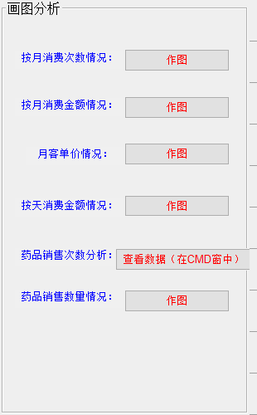

（第三到九步截图）